MODULE 5
Mise à l'échelle des interventions de changement de normes
FORMATION EN PERSONNE

 | 1 |  | 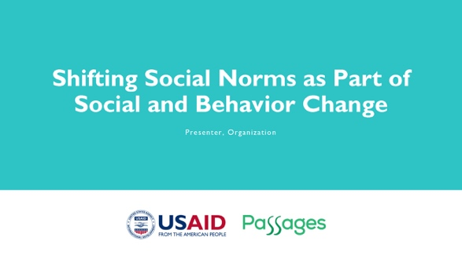 |  | REMARQUE POUR LE FACILITATEUR : N'utilisez cette diapositive comme point de départ que si vous présentez les cinq modules ou si vous souhaitez situer ce module dans le cadre d'un programme plus large. Si vous utilisez cette diapositive, assurez – vous d’indiquer le nom du présentateur et de l'organisation.
 | 2 |  | 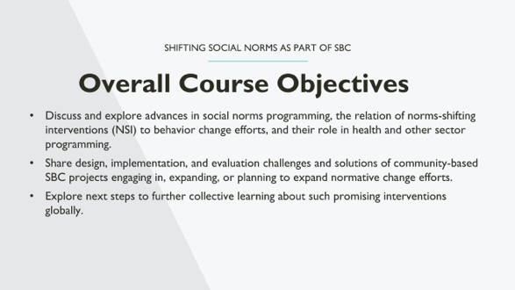 |  | REMARQUE POUR LE FACILITATEUR : Il s'agit des objectifs de la formation sur les normes sociales, qui comprend plusieurs modules. Ne l'utilisez comme diapositive de départ que si vous présentez les cinq modules ou si vous voulez situer ce module dans le cadre plus large du programme.  REMARQUE POUR LE PRÉSENTATEUR : Lire le contenu de la diapositive.
 | 3 |  | 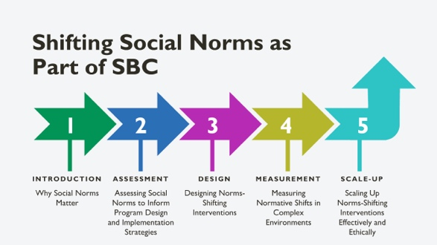 |  | REMARQUE POUR LE FACILITATEUR : N'utilisez cette diapositive comme point de départ que si vous présentez les cinq modules ou si vous souhaitez situer ce module dans le cadre d'un programme plus large.  REMARQUE POUR LE PRÉSENTATEUR : Cette formation fait partie d'un cours en cinq modules sur les interventions visant à faire évoluer les normes ; à titre d'information, lorsque nous parlons d'interventions visant à faire évoluer les normes, nous entendons celles qui sont autonomes ou qui peuvent être des activités intégrées dans une intervention de CSC plus large. Les modules suivants couvrent l'introduction, l'évaluation, la conception, la mesure et la mise à l'échelle des interventions de changement des normes.
 | 4 |  | 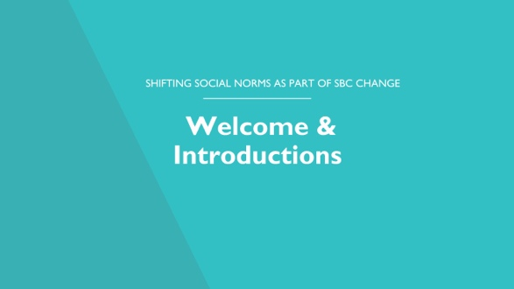
 | 5 |  | 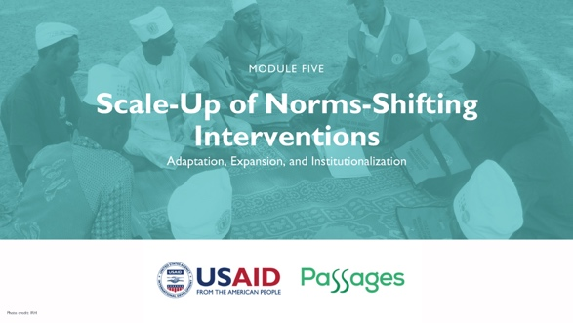
 | 6 |  | 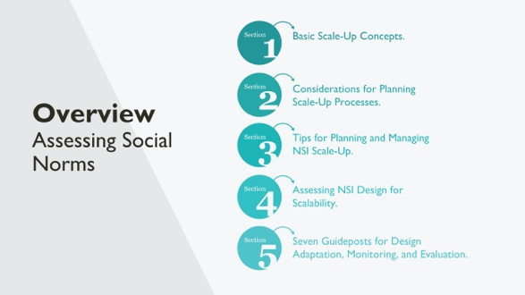 |  | - REMARQUE POUR LE PRÉSENTATEUR : Cette section donne une vue d'ensemble des concepts clés de la mise à l'échelle planifiée en utilisant le cadre ExpandNet comme guide, y compris la définition des interventions de changement des normes et de ses supports de mise en œuvre et les éléments supplémentaires à prendre en compte lors de la planification de la mise à l'échelle. Elle passe ensuite en revue certaines considérations techniques, de capacité et éthiques importantes pour la mise à l'échelle des interventions de changement des normes.  - Puisque les interventions de changement des normes concernent non seulement les individus, mais aussi le changement normatif, elles ont des caractéristiques uniques qui conduisent à une série d'effets au niveau de la communauté qui se produisent pendant le pilotage et continuent à se manifester dans de nouvelles communautés pendant la mise à l'échelle. À cette fin, nous proposons des repères tout au long du processus de mise à l'échelle qui portent sur les adaptations des interventions de changement des normes qui se pérennisent :  - Les éléments de changement de normes.  - Le suivi de la mise en œuvre, y compris la gestion de la résistance sociale.  - La mesure d'un éventail plus large d'impacts du projet afin de prendre en compte les changements normatifs, individuels et autres.
 | 7 |  | 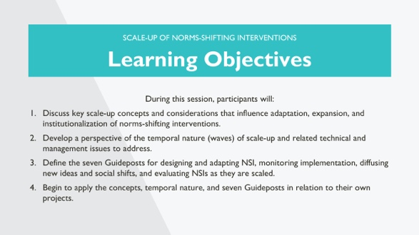 |  | REMARQUE POUR LE FACILITATEUR : Lire la diapositive
 | 8 |  | 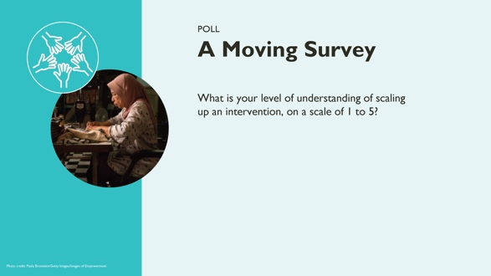 |  | REMARQUE POUR LE FACILITATEUR : : Retirez la diapositive si vous utilisez une autre activité. Cet exercice a pour but d'aider les participants à auto-évaluer leur niveau de compréhension des concepts du module. Les résultats de l'exercice peuvent aider le facilitateur à s'adapter "en cours de route" ou à décider de mettre l'accent sur certains points ou de les atténuer en fonction du niveau d'expérience des participants. Une fois que vous avez déterminé l'aspect de la session sur lequel vous souhaitez interroger le groupe, créez un sondage et insérez un lien dans le chat ou utilisez la fonction sondage de Zoom.  Exercice  Sondage : Quelle est votre compréhension de la mise à l'échelle d'une intervention ?  Processus  - Invitez les participants à exprimer leur niveau de compréhension et/ou d'expérience de la mise à l'échelle sur une échelle de 1 à 5.  - Invitez quelques volontaires à partager quelques détails de leur expérience.  - Remerciez les participants et expliquez comment la mise à l'échelle sera abordée à l'aide de la diapositive suivante sur les objectifs du module.
 | 9 |  | 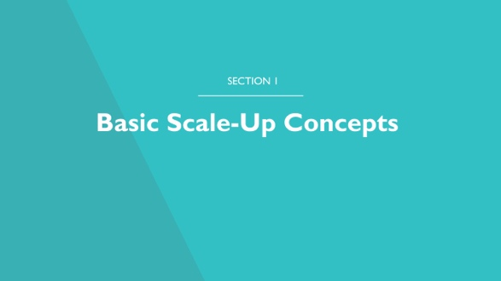 |  | REMARQUE POUR LE PRÉSENTATEUR : Dans cette section, nous allons passer en revue les bases de la mise à l'échelle qui font partie de la mise à l'échelle, quel que soit le type d'innovation qui va être mis à l'échelle, une intervention de changement des normes ou autre.
 | 10 |  | 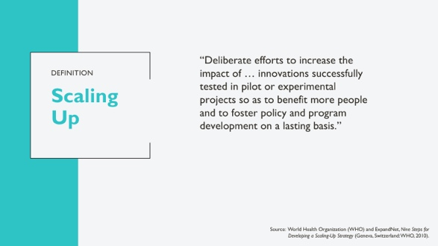 |  | REMARQUE POUR LE PRÉSENTATEUR : Elle est une définition de la mise à l'échelle que nous utiliserons comme base pour cette formation. (Lire la définition)  Décomposons cette définition et examinons certains mots et expressions essentiels qui y figurent et la manière dont ils résument les éléments clés d'une mise à l'échelle planifiée :  - Délibérée : La mise à l'échelle est un processus planifié.  - Testé avec succès : Si nous ne savons pas qu'une intervention est efficace, nous ne voulons vraiment pas investir dans sa mise à l'échelle.  - Bénéficie à un plus grand nombre de personnes : L'innovation doit offrir un avantage à la population.  - Toucher les politiques et les programmes de manière durable : Les gens ne pensent souvent qu'à l'expansion ou à la réplication, mais il faut également se demander comment l'effort peut être soutenu ou institutionnalisé une fois la mise à l'échelle terminée.  RÉFÉRENCES :  Organisation mondiale de la santé (OMS) et ExpandNet, Nine Steps for Developing a Scaling-Up Strategy (Genève, Suisse : OMS, 2010).
11 |  |  | 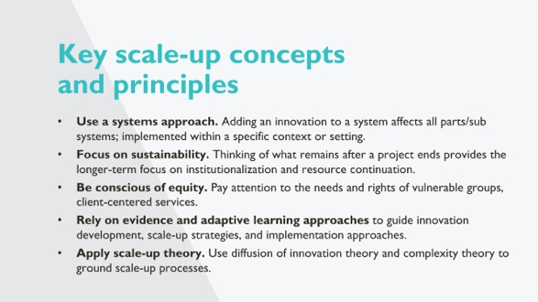 |  |  | REMARQUE POUR LE PRÉSENTATEUR :  Il s'agit de concepts et de principes qui sous-tendent les cadres selon ExpandNet (EN) et d'autres cadres de mise à l'échelle. Pour les interventions de changement des normes, ils sont particulièrement pertinents  - Travailler avec une approche ouverte des systèmes sociaux - les systèmes sont en constante évolution, les personnes influencent les systèmes et les systèmes influencent les personnes, l'interaction du système de services avec les systèmes sociaux de la communauté, le macro-environnement influence les systèmes.  - Rechercher un changement durable - travailler à la "routinisation" d'une innovation et, dans le contexte de la durabilité des interventions de changement des normes à des changements normatifs qui se maintiennent après la fin d'un projet (représentant un point de basculement du changement normatif). Risques de retour en arrière si les normes sont mal appliquées  - Être conscient des dynamiques d'équité et de pouvoir qui maintiennent les normes en place et que les interventions de changement des normes cherchent à modifier.  - Preuves et apprentissage adaptatif - attention à l'innovation des interventions de changement des normes et à l'environnement de la communauté d'accueil  - Diffusion de l'innovation et théorie de la complexité - comment les nouvelles idées se répandent dans des environnements complexes.
 | 12 |  | 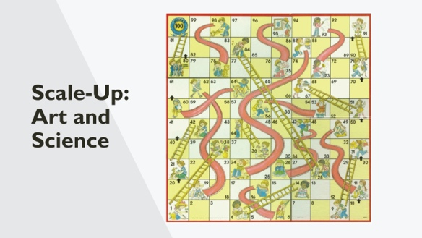 |  | REMARQUE POUR LE PRÉSENTATEUR : On dit qu'il y a un art et une science de la mise à l'échelle des innovations.  Vous avez un plan mais vous avez besoin de flexibilité pour gérer un processus qui se déroule dans un système sur une longue période.  Tout comme le jeu de société des chutes et des échelles, le passage à l'échelle n'est pas un chemin linéaire ou direct ! Il y a des revers, des défis inattendus et des opportunités tout au long de la mise en œuvre. Des approches pragmatiques et réactives aident à naviguer sur ce chemin.  Pour faire avancer les choses, il faut s'engager au-delà de l'offre technique.  Tout comme on pourrait dire qu'il y a une science dans la conception des interventions de changement des normes et la planification de leur introduction dans les communautés, il y a aussi un art dans la gestion de l'aspect socio-politique
 | 13 |  | 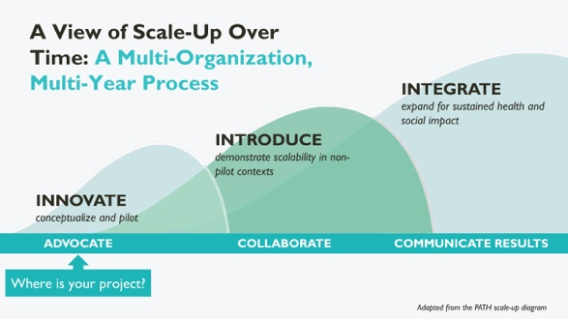 |  | REMARQUE POUR LE FACILITATEUR : cette diapositive est animée. Après avoir présenté le diagramme de mise à l'échelle, cliquez pour activer l'animation « Où se trouve votre projet ».  REMARQUE POUR LE PRÉSENTATEUR : nous pouvons penser à un processus de mise à l'échelle dans le temps. La mise à l'échelle peut prendre des années. Les vagues se chevauchent, montrant que la mise à l'échelle n'est pas un processus direct/linéaire, une étape terminée menant à la suivante.  - Une fois que le projet a été conceptualisé et piloté pour démontrer son efficacité dans la vague Innover, vous introduisez le projet dans un cadre non-pilote pour voir comment il fonctionne dans la vie réelle. L'étape finale [cliquez sur l'animation] consiste à intégrer ou à poursuivre l'expansion pour obtenir un impact au niveau de la population.  - La bande qui soutient les vagues peut être considérée comme un cycle, et non une ligne droite - il s'agit de rappeler que tout au long d'un processus de mise à l'échelle, vous allez :  - Préconiser un soutien et des ressources politiques, techniques et autres continus pour soutenir votre innovation, du pilote au processus de mise à l'échelle et d'adaptation.  - Collaborer avec une série d'acteurs, qui peuvent changer au fil du temps et tout au long du processus de mise à l'échelle.  - Communiquer les résultats avec les principales parties prenantes afin que tous puissent constater les progrès accomplis tout au long du processus de mise à l'échelle
 | 14 |  | 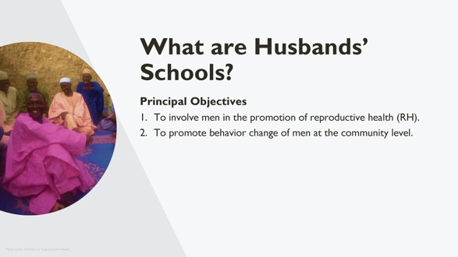 |  | REMARQUE POUR LE FACILITATEUR : Modifiez les notes de l'intervenant si ce module est donné de manière autonome et que les écoles pour maris n'ont pas été mentionnées auparavant.  REMARQUE POUR LE PRÉSENTATEUR : : Pour mieux comprendre ce processus, prenons un exemple concret. Vous vous souvenez peut-être du programme de l'école des maris présenté dans les sessions précédentes de cette formation. Faisons un tour d'horizon pour nous rappeler les informations clés alors que nous examinons l'expérience de mise à l'échelle de ce programme.  Elle peut également être participative, les participants ayant une connaissance historique et contextuelle et une expérience de la mise en œuvre.
 | 15 |  | 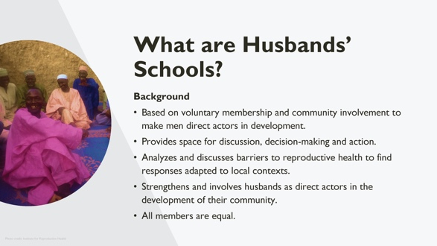 |  | REMARQUE POUR LE FACILITATEUR : Lire la diapositive
 | 16 |  | 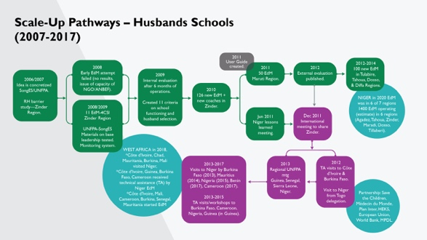 |  | REMARQUE POUR LE FACILITATEUR : Pour cette diapositive, indiquez que le point clé est que la mise à l'échelle est un processus compliqué, sans passer en revue chaque étape individuellement. Si vous avez besoin d'informations supplémentaires sur le programme des Écoles des Maris, consultez le dossier référencé ci-dessous. Notez que EdM dans l'image est « Écoles des Maris » en français.  REMARQUE POUR LE PRÉSENTATEUR : Chaque intervention visant à faire évoluer les normes aura sa propre voie de mise à l'échelle, en fonction de facteurs internes et externes tels que le contexte socio-écono-politique, les ressources pour la mise à l'échelle et d'autres facteurs. Cela prend du temps ; construire lentement, ajuster, évaluer.  Ce que vous voyez sur cette diapositive, c'est le cheminement du projet "Écoles des maris". Sachant qu'il y a beaucoup de choses sur cette diapositive et qu'elle peut être difficile à lire, nous allons parcourir les principales parties :  - L'idée a été développée et testée par l'UNFPA et SongES. Un premier pilote n'a pas réussi à entraîner une augmentation de l’utilisation des services de santé reproductive, tandis qu'un autre a réussi.  - Avec l'expérience, l'école des maris est devenue plus formelle et les interventions de changement des normes mieux définies.  - Les leçons apprises et une évaluation formelle ont conduit à la finalisation de l'approche et à la preuve de son efficacité pour commencer à faire évoluer les normes de genre et autres liées à l'utilisation des soins de santé reproductive et à la communication au sein du couple.  - Ensuite, le gouvernement et d'autres parties prenantes ont été impliqués et les écoles des maris ont commencé à se développer rapidement au Niger.  - L'intérêt s'est ensuite développé dans d'autres pays d'Afrique de l'Ouest, et des visites d'échange et des formations ont eu lieu pour soutenir le passage à l'échelle en dehors du Niger.  Tout comme l'image à l'écran est complexe, la mise à l'échelle est un processus compliqué.  [Puis demandez leur analyse :]  - Où se trouve la première vague de mise à l'échelle dans cette filière [réponse : cases vertes] ? Où se trouve la deuxième vague [réponse : encadrés roses] ?  - Quels types de problèmes de mise à l'échelle peuvent survenir lorsque vous passez de la phase d'innovation à celle de l'introduction ?  - Que pourrait-il se passer lorsque vous passez de l'introduction à l'intégration ?  RÉFÉRENCES:  Institute for Reproductive Health (IRH), Evaluating, Learning, and Adapting for Scale: Understanding How Norms-Shifting Interventions Work Through a Realist Evaluation of the Husbands' School (Washington, D.C.: IRH, Georgetown University, 2020), http://irh.org/resource-library/realist-eval-hs-brief/.
 | 17 |  | 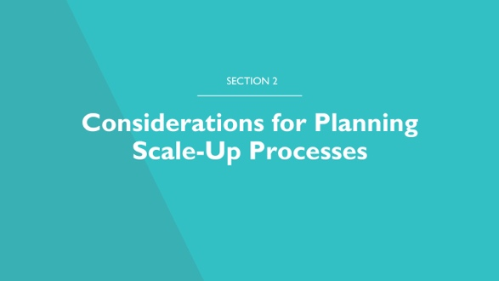 |  | REMARQUE POUR LE PRÉSENTATEUR : Dans cette section, nous ferons un bref aperçu des nombreux cadres qui existent pour guider la planification et la mise en œuvre de la mise à l'échelle, puis nous nous concentrerons en profondeur sur le cadre ExpandNet.
 | 18 |  | 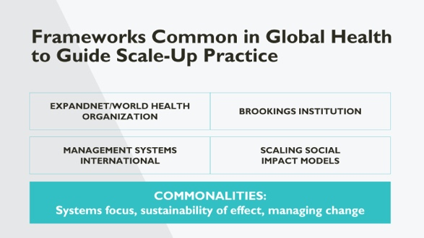 |  | REMARQUE POUR LE PRÉSENTATEUR :  Il existe de nombreux cadres pour guider la planification et la mise en œuvre de l'intensification des innovations en matière de santé reproductive. Plusieurs organisations énumérées sur la diapositive ont développé des cadres qui ont trouvé un écho dans la santé mondiale.  - ExpandNet/OMS : accent conceptuel sur les systèmes, l'équité et les valeurs, la planification stratégique.  - Brookings : planification de niveau politique/de haut niveau.  - MSI : plus d'éléments pour gérer les processus de mise à l'échelle  - De plus en plus, les initiatives d'investissement à impact social ont influencé les pratiques de mise à l'échelle.  Bien qu'élaborés par des organisations différentes, ces cadres présentent des points communs :  - Réfléchir à une conception à échelle variable.  - Se concentrer sur les axes horizontaux et verticaux de la mise à l'échelle durable.  - Coordination avec multi-acteurs dans des environnements complexes.  Dans le cadre du travail de l'IRH, nous avons eu tendance à utiliser le cadre ExpandNet/OMS en raison de son accent explicite sur les systèmes et les valeurs. C'est dans ce cadre que nous l’utiliserons aujourd'hui.
 | 19 |  | 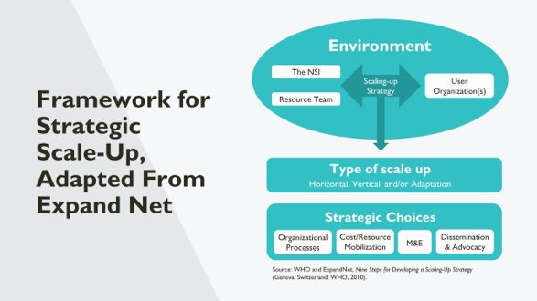 |  | REMARQUE POUR LE PRÉSENTATEUR :  Combien d'entre vous connaissent ce graphique ? Nous avons légèrement adapté la figure ExpandNet pour l'utiliser dans le document « Considérations des Mises à l’Echelle » de l’Apprentissage Collaboratif (Considerations de Learning Collaborative). Revoyons cette figure adaptée afin d'avoir un langage commun.  Le grand cercle en haut contient l'élément de mise à l'échelle : l'innovation (les interventions de changement de normes) ; l'équipe d’appui (conception/support), et l'organisation ou les organisations utilisatrices (mise en œuvre).  Un concept vraiment important du cadre ExpandNet est l'environnement, représenté ici par le grand cercle en haut. Tous les projets opèrent dans des environnements socio-politico-économiques. Nous considérons l'environnement comme un système ouvert. Les projets opèrent dans des environnements complexes et en constante évolution.  La compréhension de ces éléments permet d'élaborer une stratégie de mise à l'échelle réaliste pour guider un processus multi-organisationnel, multi-niveaux et pluriannuel.  Développer une stratégie signifie faire des choix stratégiques sur la manière dont le processus sera réalisé, par exemple, par étapes ou en une seule fois, dirigé de manière centrale ou locale, suivi par qui en utilisant quels indicateurs, en veillant à ce qu'il y ait des fonds et d'autres ressources pour soutenir le processus de mise à l'échelle.
 | 20 |  | 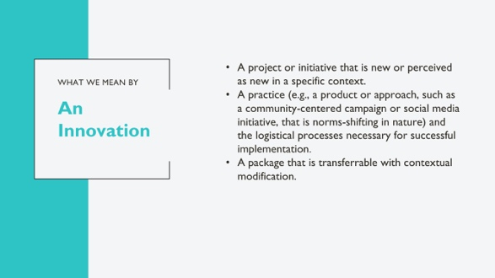 |  | REMARQUE POUR LE FACILITATEUR : Lire la diapositive et compléter avec les notes ci-dessous :  REMARQUE POUR LE PRÉSENTATEUR :  Nous parlons d'innovations pour désigner des projets ou des interventions, qui sont à un moment donné introduits dans un contexte spécifique.  Il s'agit d'une pratique (par exemple, un produit ou une approche, comme une campagne centrée sur la communauté ou une initiative de médias sociaux, qui change les normes par nature) et des processus de gestion et de soutien nécessaires à une mise en œuvre réussie.  Les innovations sont souvent des "entités connues" ou des interventions, des pratiques, par exemple une campagne de médias sociaux destinée à modifier les normes d'équité entre les genres, mais il manque des détails sur l'ensemble du paquet nécessaire à la mise en œuvre, comme les postes de personnel nécessaires, la gestion, le logiciel pour programmer les messages sur les médias sociaux pour cet exemple, la formation et d'autres formes de soutien pour une mise en œuvre de qualité.  Il est important d'opérationnaliser soigneusement l'intervention-innovation, y compris ses valeurs (par exemple, l'équité de genre) et le paquet de soutien (par exemple, la formation des responsables de la mise en œuvre de cette campagne de médias sociaux).  Enfin, nous avons voulu souligner l'importance de l'engagement participatif pour définir l'innovation et ses supports de mise en œuvre. Il est impossible d'intensifier une intervention et de suivre et d'évaluer ses progrès sans définir clairement l'innovation et obtenir une large adhésion à l'innovation à mettre à l'échelle dans les communautés où elle sera mise en œuvre.
 | 21 |  | 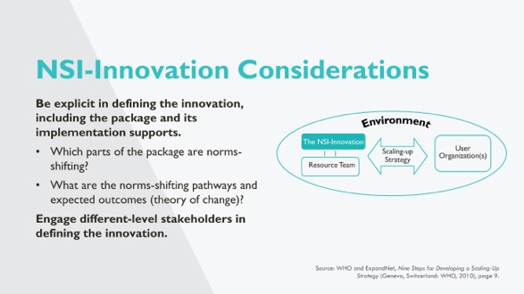 |  | NOTES POUR LE FACILITATEUR : Cette diapositive et les suivantes s'intéressent maintenant aux interventions de changement des normes en tant qu'innovations  REMARQUE POUR LE PRÉSENTATEUR :  - Les diapositives suivantes traitent de la nécessité de disposer d'un ensemble transférable d'activités de changement de normes.  - Les interventions de changement de normes diffèrent des autres innovations car elles visent à changer les normes de la communauté - il est donc essentiel de définir pleinement ce qui constitue une innovation visant à changer les normes.  - Il est donc essentiel de bien définir ce qu'est une innovation qui vise à faire évoluer les normes. Cela implique d'être très clair sur les éléments de ce paquet qui font évoluer les normes, sur la manière dont ces éléments font évoluer les normes et sur leurs résultats normatifs et comportementaux  Les autres points sont explorés dans un exercice de groupe plus loin dans la section "Appliquer les concepts clés de mise à l'échelle" de la présentation.
 | 22 |  | 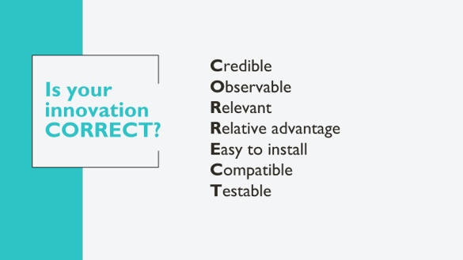 |  | REMARQUE POUR LE FACILITATEUR :  Cette diapositive est animée tout du long. Demandez d'abord aux participants s'ils ont entendu parler du modèle CORRECT et invitez-les à partager ce qu'ils savent. Pour une formation virtuelle, demandez aux participants de partager dans la zone de chat. Cliquez ensuite sur chaque mot et lisez les notes de l'intervenant.  REMARQUE POUR LE PRÉSENTATEUR :  Nombre d'entre vous ont-ils entendu parler du modèle CORRECT ? Selon le modèle CORRECT, fondé sur une analyse de la littérature sur la diffusion, les innovations présentant les caractéristiques suivantes ont le plus de chances de réussir.  [cliquer]  Fondée sur des preuves solides ou défendue par des personnes ou des institutions respectées afin d'être crédible.  [cliquer]  Observable pour garantir que les utilisateurs potentiels puissent voir les résultats dans la pratique.  [cliquer]  Pertinent pour traiter des problèmes persistants ou fortement ressentis.  [cliquer]  Avoir un avantage relatif aux pratiques existantes, de sorte que les utilisateurs potentiels soient convaincus que les coûts de mise en œuvre sont bénéfiques.  [cliquer]  Facile à mettre en œuvre et à comprendre, pas complexe.  [cliquer]  Compatible avec les valeurs, normes et mise en œuvre établies pour des utilisateurs potentiels ; s'intègre bien dans les pratiques du programme national.  [cliquer]  Testable sans engager l'utilisateur potentiel à une adoption complète avant la perception des résultats.  Enfin, nous aimerions proposer une caractéristique supplémentaire au-delà de ce modèle : l'innovation doit être suffisamment flexible pour s'adapter aux réalités de diverses circonstances.
 | 23 |  | 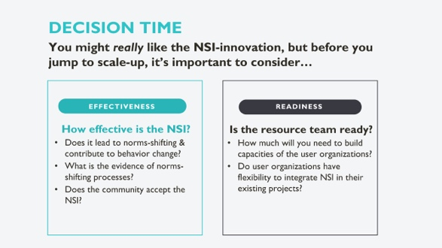 |  | REMARQUE POUR LE PRÉSENTATEUR :  À la fin de la phase pilote ou de la phase d'essai initiale de l'intervention de changement de normes, une décision cruciale doit être prise sur le passage à l'échelle. C'est le premier point d'arrêt (il y en aura d'autres aux différentes étapes de la mise à l'échelle).  Deux questions essentielles se posent : Quelle est l'efficacité de l'intervention de changement de normes ? Et l'équipe ressource est-elle prête ?  EFFICACITÉ  Si l'intervention de changement de normes n’est pas aussi efficace, il est peut-être temps de l'ajuster et de la tester à nouveau. La mise à l'échelle nécessite un investissement important et l'efficacité doit être à un niveau qui montre que l'investissement en vaut la peine. Voici quelques questions à se poser pour évaluer l'efficacité :  - Entraîne-t-elle un changement de normes, contribuant à des résultats de changement de comportement ?  - Quelles sont les preuves des processus de changement de normes ? La diffusion de nouvelles idées conduit-elle à un changement de normes ?  - La communauté accepte-t-elle l'intervention de changement de normes ? Participera-t-elle ? Comment le savez-vous ?  - Si l'intervention de changement de normes est trop difficile, coûteux, prend trop de temps, n'est pas apprécié par les autres, etc., est-ce un bon investissement ? Soyez prêt à accepter l'échec et à passer à autre chose.  PRÉPARATION  Il faut des ressources pour que la mise à l'échelle se produise. Si les ressources ne sont pas en place pour soutenir le processus de mise à l'échelle, il se peut qu'il ne se produise jamais, ou qu'il ne réussisse pas. Voici quelques questions à considérer :  - L'équipe des ressources est-elle prête ?  - De combien de temps et d’argent aurez-vous besoin pour renforcer les capacités des organisations d'utilisateurs ?  - Les organisations d'utilisateurs ont-elles la possibilité d'intégrer les interventions de changement de normes dans leurs projets existants ? Cela inclut les questions suivantes :  - La volonté des donateurs et du gouvernement.  - Disponibilité des ressources.  - Délai adéquat pour le changement de normes.
 | 24 |  | 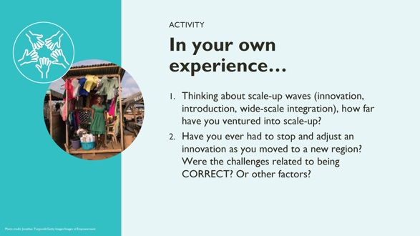 |  | REMARQUE POUR LE FACILITATEUR : Cette activité a pour but d'amener les participants à réfléchir sur la mise à l'échelle à partir de leur propre expérience. L'activité peut être menée en plénière ou en petits groupes.  REMARQUE POUR LE PRÉSENTATEUR : Maintenant que nous avons discuté du cadre de mise à l'échelle d'une innovation abstraite modifiant les normes, parlons de certaines de vos propres expériences.  Option 1 Plénière  Affichez les questions et, en plénière, invitez les participants à partager leurs réflexions. Limitez le nombre de volontaires pour tenir cette discussion en 10 min.  Option 2 Petits groupes  Organisez les participants en petits groupes pour discuter de leur expérience en matière de changement de normes. Après 5 min, regroupez-les et invitez des volontaires à partager les points essentiels de la discussion dans leur groupe. Passez 10 minutes supplémentaires à discuter des expériences partagées.  Concluez l'activité en indiquant que nous allons maintenant nous pencher sur les principes et les concepts de la mise à l'échelle et comment les appliquer aux interventions de changement de normes.
 | 25 |  | 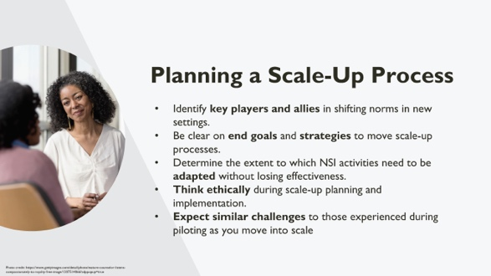 |  | REMARQUE POUR LE PRÉSENTATEUR :  Nous venons de parler de votre propre expérience de mise à l'échelle. Supposons maintenant que nous ayons une innovation qui doit être mise à l'échelle ; que devez-vous prendre en compte lorsque vous planifiez un processus de mise à l'échelle ? Vous devrez...  - Identifier les acteurs et alliés clés pour faire évoluer les normes dans de nouveaux contextes.  - Être clair sur les objectifs finaux et les stratégies pour faire évoluer les processus de mise à l'échelle.  - Déterminer dans quelle mesure les activités des interventions de changement de normes doit être adaptées sans perdre les mécanismes qui conduisent au changement de normes et à l'efficacité.  - Penser de manière éthique lors de la planification de la mise à l'échelle afin de maximiser les aspects positifs tout en minimisant les négatifs.  - Anticiper les défis rencontrés pendant le pilotage lorsque vous passez à l'échelle et être prêts à les gérer.  Nous aborderons ces points dans les prochaines diapositives.
 | 26 |  | 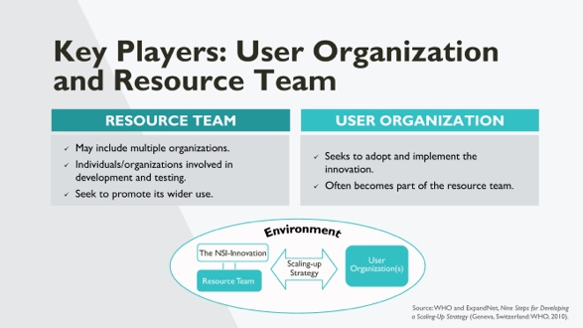 |  | REMARQUE POUR LE PRÉSENTATEUR : En repensant au modèle de boucle de la mise à l'échelle, innovation, introduction et expansion, nous allons passer à la phase d'introduction et discuter de la stratégie de mise à l'échelle.  - Qui ferait partie de l'équipe d’appui ? Cela peut...  - Inclure plusieurs organisations.  - Inclure les personnes/organisations impliquées dans le développement et les tests.  - Promouvoir une utilisation plus large de l'innovation  - Qui font partie des organisations utilisatrices pour chaque innovation, et que font-elles ?  - Chercher à adopter et à mettre en œuvre l'innovation.  - Faire souvent partie de l'équipe d’appui
 | 27 |  | 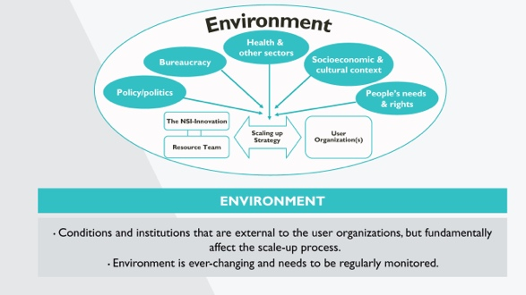 |  | REMARQUE POUR LE PRÉSENTATEUR : Nous avons abordé tous les éléments du modèle de mise à l'échelle que nous avons présenté au début de la session, sauf l'environnement.  De multiples environnements sont impliqués, et tous peuvent influencer positivement ou négativement un processus de mise à l'échelle.  Par exemple, les politiques et les dynamiques politiques peuvent fonctionner dans les deux sens. Elles peuvent changer de direction à mi-chemin d'un processus de mise à l'échelle pluriannuel.  (Prenons l'exemple d'un pays qui incorpore la méthode de l'allaitement maternel et de l’aménorrhée (MAMA) dans la liste des méthodes de son programme de planification familiale une année en tant que méthode moderne et qui l'inclut dans les calculs de la gestion basée sur les résultats pour allouer des fonds aux centres de santé qui proposent la MAMA. Puis, l'année suivante, la MAMA reste dans la liste de la gamme des méthodes mais est éliminée de la formule de gestion basée sur les résultats, ce qui dissuade les prestataires de proposer des méthodes).  L'environnement doit donc être régulièrement surveillé.
 | 28 |  | 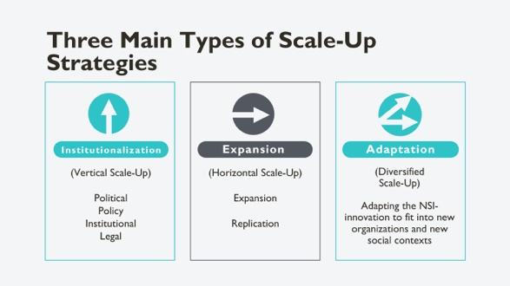 |  | REMARQUE POUR LE PRÉSENTATEUR :  Nous voyons ici trois types de stratégies de mise à l'échelle : verticale, horizontale et une approche mixte ou diversifiée. Les définitions proviennent des ressources de L’Apprentissage Collaboratif (Learning Collaborative).  Institutionnalisation ou mise à l'échelle verticale : mise à l'échelle par le biais d'un changement de politique, de stratégies organisationnelle, juridique, budgétaire ou d'autres systèmes de santé.  Expansion ou mise à l'échelle horizontale : élargir ou reproduire une innovation, par exemple en élargissant ou en reproduisant une intervention dans des zones géographiques proches.  Adaptation : également appelée mise à l'échelle fonctionnelle, elle consiste à tester puis à ajouter une nouvelle composante à une intervention de changement de normes déjà mise à l'échelle afin de rendre l'intervention plus pertinente dans le contexte de la mise à l'échelle.  Un quatrième type de mise à l’échelle est spontané, c'est-à-dire d’une intervention de mise à l’échelle non planifiée, qui peut se produire sans même que vous le sachiez ! Il est important de surveiller cette mise à l'échelle et de la soutenir pour qu'elle se déroule correctement.  La question est de savoir comment une innovation de changement normatif est liée à la mise à l’échelle horizontale et verticale et aux résultats de durabilité.  Vos stratégies d'institutionnalisation et d'adaptation et vos objectifs de durabilité sont tous interdépendants. Vos ressources peuvent déterminer quelle stratégie est réalisable.
 | 29 |  | 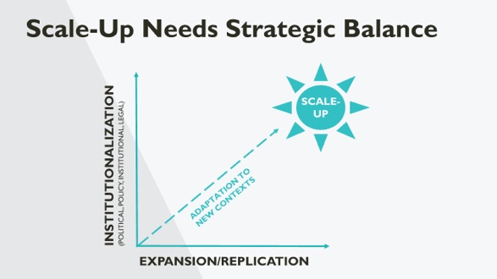 |  | REMARQUE POUR LE PRÉSENTATEUR : une dernière remarque sur la stratégie des interventions de changement de normes et la pérennité : soyez clair sur les objectifs ultimes et définissez dès le départ ce que la durabilité signifie pour votre innovation. Les interventions de changement de normes sont-elles conçues pour rester en place, ou vise-t-elle à faire évoluer les normes et, une fois réalisées, ne sont plus nécessaire au sein des communautés ?
 | 30 |  | 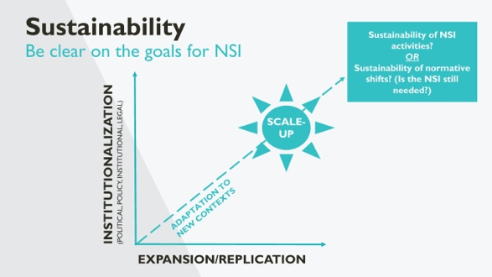 |  | REMARQUE POUR LE PRÉSENTATEUR : une dernière remarque sur la stratégie des interventions de changement de normes et la pérennité : soyez clair sur les objectifs ultimes et définissez dès le départ ce que la durabilité signifie pour votre innovation. Les interventions de changement de normes sont-elles conçues pour rester en place, ou vise-t-elle à faire évoluer les normes et, une fois réalisées, ne sont plus nécessaire au sein des communautés ?
 | 31 |  | 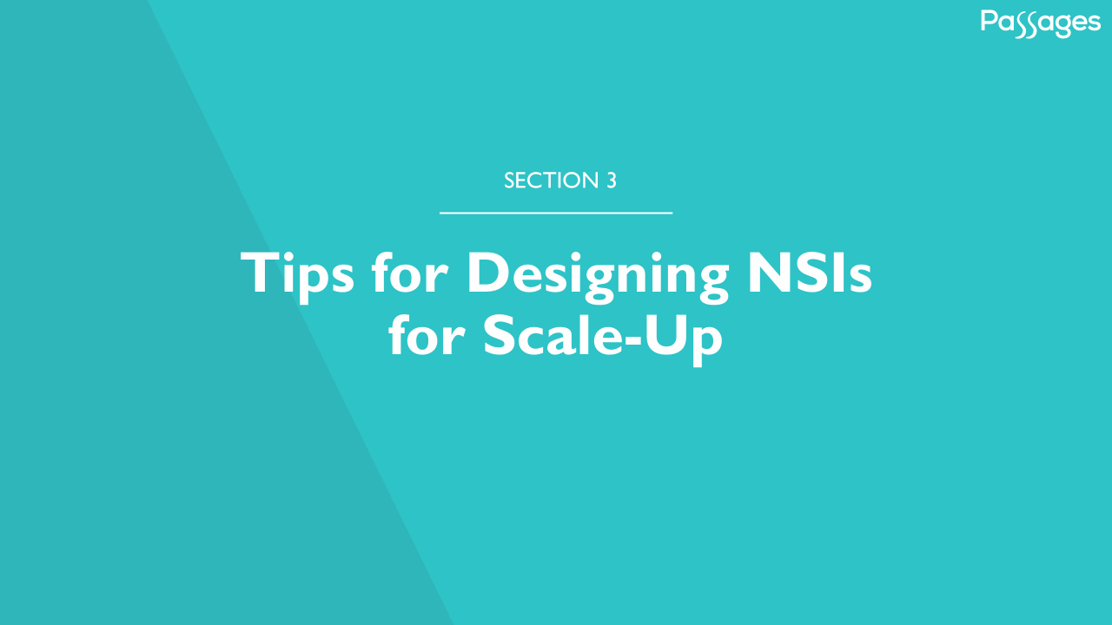 |  | REMARQUE POUR LE PRÉSENTATEUR :  Nous allons maintenant appliquer ces concepts de manière plus concrète en nous basant sur vos propres expériences d'interventions de changement de normes.
 | 32 |  | 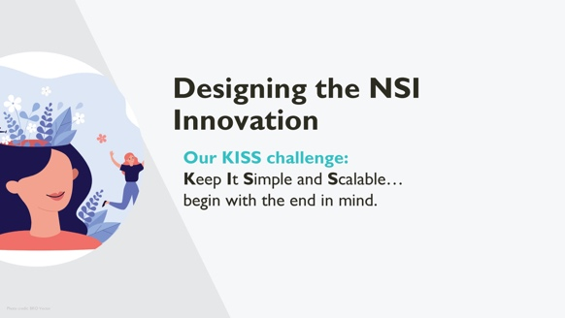 |  | REMARQUE POUR LE PRÉSENTATEUR :  Trop souvent, une intervention de changement de normes n’est pas conçue dans l'optique d'une mise à l'échelle. Elle peut être trop coûteuse, trop compliquée ou prendre trop de temps. Il est donc important de "commencer en pensant à la fin". Concevez une intervention de changement de normes en sachant que, si elle s'avère efficace, vous voudrez éventuellement la mettre à l'échelle.  Vous trouverez dans les diapositives suivantes des conseils sur la manière de procéder.
 | 33 |  | 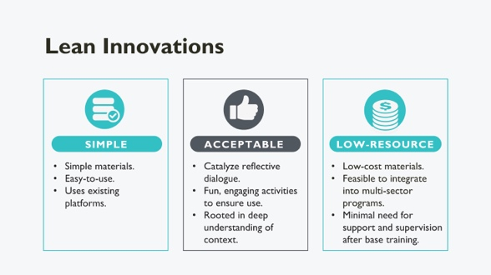 |  | REMARQUE POUR LE PRÉSENTATEUR : Cette diapositive montre les critères que nous avons appliqués pendant la phase de conception. Une réflexion continue pour s'assurer que l'intervention était simple à utiliser avec une formation limitée, engageante et amusante, relativement peu coûteuse à produire.
 | 34 |  | 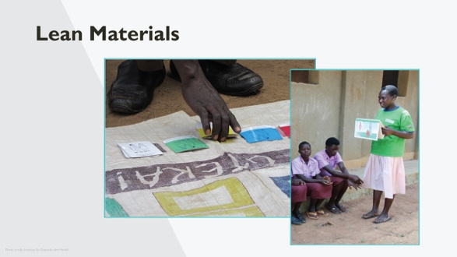 |  | REMARQUE POUR LE PRÉSENTATEUR :  Les matériels « allégés » font référence au coût de production ou de reproduction d'un matériel et à la facilité avec laquelle le personnel du projet et les volontaires peuvent utiliser les matériels et se déplacer dans la communauté avec. Les photos montrent un plateau de jeu villageois fabriqué avec des sacs de jute (bon marché et disponibles localement) qui est pliable et donc facile à transporter par l'utilisateur.
 | 35 |  | 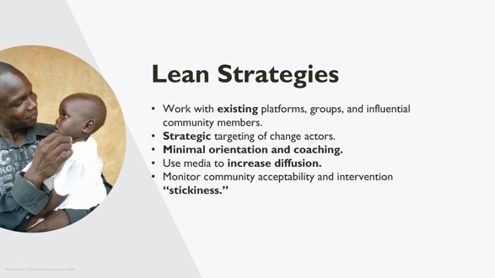 |  | REMARQUE POUR LE PRÉSENTATEUR :  Travailler avec les plateformes existantes, les groupes et personnes influentes.  Ciblage stratégique des agents du changement. - Facile à utiliser, faible coût.  Une orientation minimale et un encadrement ultérieur des agents de changement bénévoles – « Passer le relais ».  - Ne pas compter sur des agents de changement hautement qualifiés ; mobiliser plutôt les acteurs de la communauté.  Utiliser des médias tels que la radio pour accroître la diffusion.  Contrôler les propriétés de l'intervention : l'acceptabilité par la communauté et l'adhésion à l'intervention.
 | 36 |  | 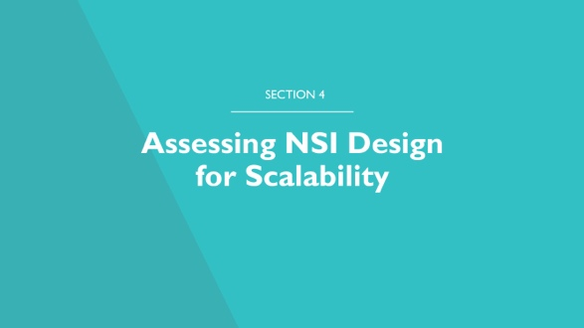 |  | REMARQUE POUR LE PRÉSENTATEUR : Il existe des stratégies générales qui peuvent être utilisées dans la conception d'une intervention de changement de normes. Dans les diapositives qui suivent, vous trouverez quelques moyens pour vous et les parties prenantes de déterminer l'évolutivité.  Les évaluations peuvent servir à vérifier la conception des interventions de changement de normes. Les résultats peuvent conduire à des ajustements supplémentaires pour pouvoir mettre à l’échelle les interventions de changement de normes.
 | 37 |  | 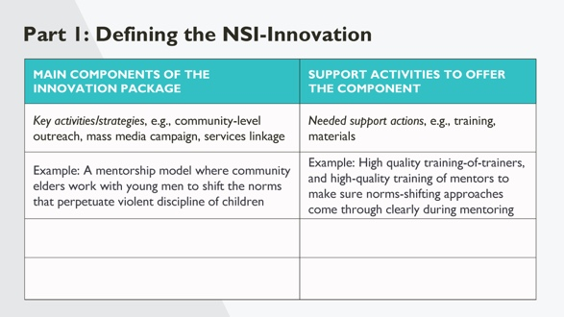 |  | REMARQUE POUR LE FACILITATEUR :  Le but de cet exercice est de faire prendre conscience de tout ce qui est nécessaire pour mettre à l'échelle une INS. Le temps estimé pour l'exercice et le débriefing est de 35 minutes.  Processus :  - Organisez les participants en petits groupes de trois ou quatre personnes pour travailler sur l'exercice et indiquez qu'ils disposent de 20 min pour réaliser l'activité.  - Passez en revue un exemple de la composante et d'activités de soutien en utilisant cette diapositive, avec l'exemple fourni ou votre propre exemple.  - Distribuez les polycopies de cette activité  - Demandez aux groupes de choisir une intervention de changement de normes (ou chaque personne peut utiliser son propre exemple) et de compléter leur document.  - À l'aide d'un tableau de papier divisé en deux colonnes, les participants doivent définir leur intervention de changement de normes à partager avec le groupe plus large, en définissant d'abord les principales activités de l’ensemble des composantes d'innovation, puis les activités de soutien nécessaires pour offrir chaque composante.  Au bout de 20 minutes, réunissez les groupes pour qu'ils partagent leurs résultats, en accordant trois minutes à chaque groupe.  REMARQUE POUR LE PRÉSENTATEUR :  Le point essentiel est qu'il est important de « voir » les parties visibles d'une intervention de changement de normes, c'est-à-dire les principales stratégies de changement de comportement, ainsi que les parties « cachées » qui soutiennent la mise en œuvre de l'intervention de changement de normes - par exemple, les formations et le matériel qui font partie de ces composantes plus visibles. Une fois que l’intervention de changement de normes est bien comprise, vous pouvez commencer à réfléchir à la mise à l’échelle et aux options qui permettent de la développer.
 | 38 |  | 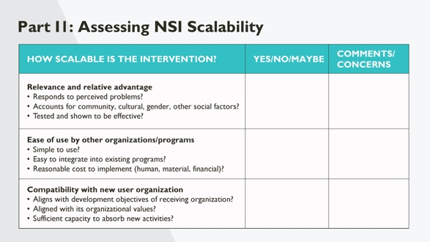 |  | REMARQUE POUR LE FACILITATEUR :  Dans cette partie de l'exercice, les participants évalueront si l'innovation a le potentiel d'être mise à l'échelle. Cet exercice doit utiliser les mêmes groupes que l'exercice précédent en utilisant la même intervention de changement de normes. (20 minutes, 10 pour compléter le tableau et 10 pour partager les résultats et conclure).  REMARQUE POUR LE PRÉSENTATEUR :  Revenons dans nos petits groupes pour faire une analyse rapide de l'évolutivité de l'intervention de changement de normes. Normalement, vous ferez cette analyse en groupe avec différentes parties prenantes ayant des perspectives différentes. Consacrez 10 minutes à remplir ce tableau.  Après que les participants aient passé 10 min à discuter dans leurs groupes et à partager leur travail, dites « Si vous avez coché oui » à toutes les questions, vous êtes prêts » ! Puis concluez l'exercice avec les notes suivantes.  PERTINENCE ET AVANTAGE : Si vous avez répondu « non » ou « peut-être » à certaines questions, il est temps de reconsidérer l'opportunité d'essayer la mise à l’échelle de l’intervention de changement de normes. Peut-être faut-il la tester davantage. Peut-être n'est-elle pas assez efficace pour être mise à l'échelle et une autre intervention de changement de normes pourrait être un meilleur investissement pour la mise à l'échelle. N'OUBLIEZ PAS : toutes les interventions ne doivent ou ne devraient pas être mises à l'échelle.  LA FACILITÉ D'UTILISATION ET LA COMPATIBILITÉ AVEC LES NOUVELLES ORGANISATIONS D'UTILISATEURS : Si vous avez répondu « non » ou « peut-être » à certaines questions, réfléchissez à ce qui pourrait être ajusté pour améliorer la probabilité d'une mise à l'échelle réussie avec de nouvelles organisations utilisatrices.
 | 39 |  | 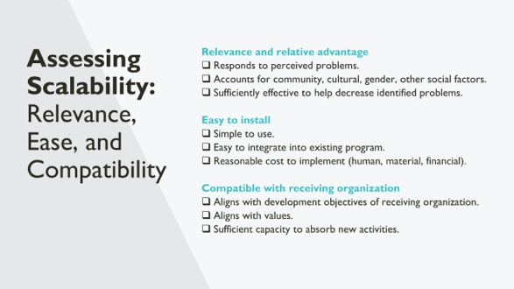 |  | REMARQUE POUR LE PRÉSENTATEUR :  Qu'est-ce qui fait qu'une innovation peut être mise à l'échelle ?  Maintenant que vous avez une innovation de changement de normes bien définie, vous pouvez évaluer sa mise à l'échelle ou sa potentialité d’être mise à l'échelle.  Les facteurs clés sont les avantages pertinents et relatifs, la facilité de mise en œuvre et la compatibilité de l'innovation avec l'organisation qui l'utilisera.  Remarquez que pendant la conception et la phase initiale, vous pouvez modifier l'ensemble de l'innovation pour qu'elle fonctionne mieux. Il est important d'évaluer la mise à l'échelle tout au long de la mise en œuvre.  Pour chaque ajustement apporté à l'ensemble des activités, pensez à différentes options et prenez des décisions en gardant à l'esprit la mise à l'échelle.
 | 40 |  | 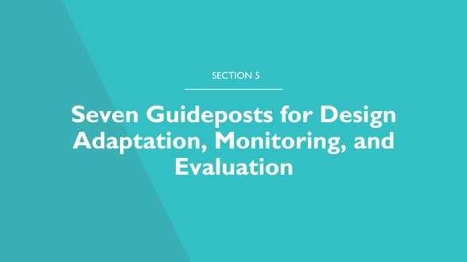
 | 41 |  | 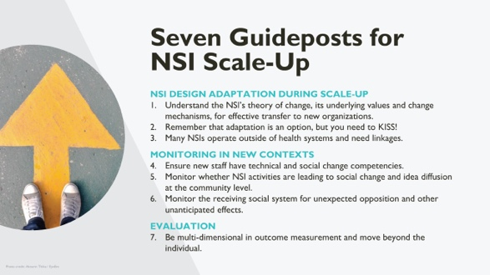 |  | REMARQUE POUR LE PRÉSENTATEUR :  Je vais vous donner un aperçu de ces concepts, puis nous les explorerons plus en détail. La première série de principes directeurs concerne l'adaptation de la conception lors de la mise à l'échelle. Il s'agit de :  - Comprendre la théorie du changement de l'intervention de changement de norme, ses valeurs sous-jacentes et ses mécanismes de changement, pour un transfert efficace vers de nouvelles organisations.  - Ne pas oublier que l'adaptation est une option, et se souvenir du principe KISS !  - De nombreuses interventions de changement de normes opèrent en dehors des systèmes de santé et requièrent de liens.  Suivi dans de nouveaux contextes. Il s'agit de :  - Veiller à ce que le nouveau personnel ait des compétences techniques et en matière de changement social.  - Vérifier si les activités de l'intervention de changement de normes conduisent à un changement social et à la diffusion d'idées au niveau de la communauté.  - Suivre le système social récepteur pour déceler toute opposition inattendue et autres effets imprévus.  Enfin, un principe directeur concerne l'évaluation. Il s'agit de :  - Mesurer les résultats de manière multidimensionnelle et aller au-delà de l'individu.
 | 42 |  | 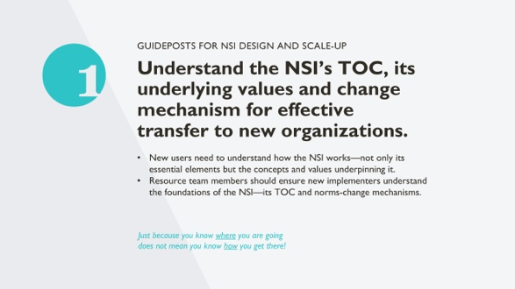 |  | REMARQUE POUR LE PRÉSENTATEUR :  Vous vous souvenez peut-être des théories du changement ou des théories du changement de comportement du module 1. Elles sont essentielles aux interventions de changement de comportement et de changement de normes. Nous devons comprendre et expliquer comment nous souhaitons que le changement se produise. Ceci est essentiel pour la conception, mais aussi pour la mise à l'échelle, ce qui nous amène au premier objectif de mise à l'échelle de la conception : comprendre la TdC de l’intervention de changement de normes, ses valeurs sous-jacentes et son mécanisme de changement pour un passage efficace vers de nouvelles organisations. Les nouveaux utilisateurs doivent comprendre comment fonctionne l'intervention de changement de normes - non seulement ses éléments essentiels, mais aussi les concepts et les valeurs qui la sous-tendent. Par exemple, l'une des valeurs fondamentales de l’intervention peut consister à attirer les agents de changement des communautés dans lesquelles elle est mise en œuvre, et elle peut être étayée par des concepts issus de la théorie du comportement social normatif, selon laquelle le comportement est influencé par des normes sociales descriptives médiatisées par des normes injonctives.  Pour une mise à l'échelle efficace, les membres de l'équipe d’appui doivent s'assurer que les nouveaux responsables de la mise en œuvre comprennent les fondements de l'intervention de changement des normes – sa TdC et ses mécanismes de changement des normes.
 | 43 |  | 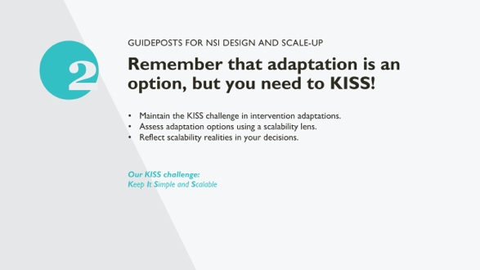 |  | REMARQUE POUR LE PRÉSENTATEUR :  Lorsqu'une intervention de changement de normes évolue et est reprise par une nouvelle organisation ou travaille dans un nouveau contexte, un certain niveau d'adaptation est nécessaire. Il peut s'agir simplement de changer les images de la boîte à images pour refléter la nouvelle population. Mais cela peut aussi être plus complexe.  Le fait est que : Chaque fois que vous faites une adaptation, vous avez des options de conception. Continuez à réfléchir aux options qui sont les plus faciles à mettre à l'échelle.  Un exemple en est la composante radio d'un projet de normes sociales sur la planification familiale axé sur l'équité entre les sexes et visant à diffuser de nouvelles idées au sein de la communauté entière. Les émissions de radio utilisaient des discussions préenregistrées de réflexions de groupe sur les rôles de genre. L'émission comportait également une session pour des appels interactifs avec les auditeurs. En faisant le suivi des émissions, il est apparu clairement que les hommes utilisaient la rubrique téléphonique plus largement que les femmes. Les questions soulevées par les hommes renforçaient la domination masculine que l’intervention de changement de normes cherchait à faire évoluer.  Le personnel du projet avait plusieurs options pour ajuster cette composante : 1) Mettre fin à l'activité de la session d'appel, même si elle touchait les hommes de la communauté, qui étaient difficiles à atteindre. 2) Former les animateurs radio à mieux gérer les appels. 3) Organiser des sessions d'appel spécifiquement pour les femmes et d'autres sessions pour les hommes.  Laquelle était la plus facilement mise à échelle tout en étant efficace ?
 | 44 |  | 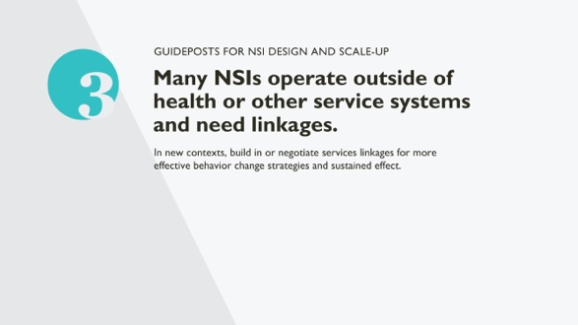 |  | REMARQUE POUR LE PRÉSENTATEUR :  Parce que le type d'interventions de changement de normes dont nous discutons dans ce cours est basé sur la communauté, elles peuvent ne pas avoir de liens spécifiques avec les services de santé, qui sont importants pour obtenir de nombreux résultats de santé. Si un lien n'est pas formellement établi dans la conception de l'intervention de transfert de normes, il est tout de même important de réfléchir à la manière dont les liens peuvent être établis de manière informelle ou formelle.  A titre d'exemple, le diagramme de gauche montre l'approche des écoles des maris au Niger. L'école des maris vise à impliquer les hommes dans la santé reproductive. Les membres de ces écoles sensibilisent d'autres hommes et femmes sur l'importance pour les épouses d'utiliser les services de santé reproductive des centres de santé/CSI. Mais comment les écoles des maris sont-elles liées aux services de santé ? Les écoles des maris ont prévu dans leur conception un lien avec les services. Les chefs des centres de santé rencontraient régulièrement les membres des écoles pour discuter des problèmes de santé et des actions communautaires.  Mais d'autres interventions de changement de normes peuvent intervenir dans les communautés avec des services mais sans relier les deux.  Dans ce cas, pour une mise à l'échelle, les nouvelles organisations devront chercher des moyens, même informels, de créer des liens pour améliorer l'accès social de la communauté aux prestataires de services de santé. Cela pourrait être tout simplement, les prestataires qui utilisent des émissions de radio pour inviter la communauté aux services tout en répondant aux questions de santé.
 | 45 |  | 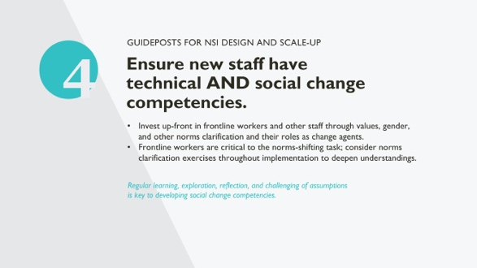 |  | REMARQUE POUR LE PRÉSENTATEUR :  L'une des préoccupations de la mise à l'échelle est de savoir comment préparer le personnel non seulement à offrir les composantes d'une intervention de changement de normes, mais aussi à être mentalement préparé à s'engager dans un effort de changement social, en particulier lorsque le personnel du projet a des expériences passées de partage de connaissances ou de services de proximité, qui ont des objectifs différents de la mobilisation sociale et du changement social.  Au fur et à mesure que les expériences des interventions de changement de normes sont documentées, il est clair que les organisations doivent renforcer la pensée du changement social à de nombreux niveaux pour être efficaces dans la réalisation des objectifs des interventions de changement de normes et pour s'assurer que celles-ci ne sont pas mal mises en œuvre, créant par inadvertance des préjudices au niveau de la communauté.
 | 46 |  | 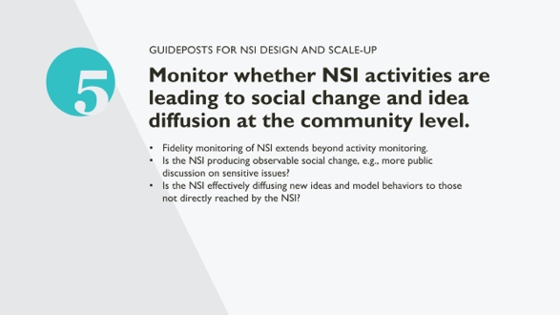 |  | REMARQUE POUR LE PRÉSENTATEUR :  Le suivi de la fidélité est le plus souvent utilisé pour vérifier l'efficacité de la mise en œuvre des activités - leur calendrier, leur déroulement et la réalisation de ce qui était prévu.  Les interventions de changement de normes doivent aller au-delà du suivi des activités - au-delà du comptage et du suivi des résultats - et surveiller les effets plus intangibles du changement social, tels que les réactions de la communauté, tant positives que négatives, aux activités.  Les interventions de changement de normes dépendent également de la diffusion de nouvelles idées pour créer des " points de bascule " du changement normatif. En d'autres termes, les interventions visant à modifier les normes ont pour but de changer les attitudes de la majorité des membres d'une communauté afin de créer une nouvelle norme.  La manière de suivre ces effets est abordée dans d'autres sections de ce cours.  Références :  Lexique des normes sociales. Février 2021. Washington, D.C. : Institute for Reproductive Health, Georgetown University pour l'Agence américaine pour le développement international (USAID)
 | 47 |  | 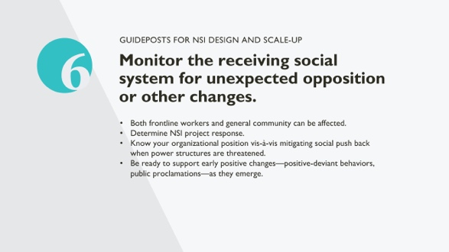 |  | REMARQUE POUR LE PRÉSENTATEUR :  Par leur nature, les interventions de changement de normes  peuvent, du moins au début, susciter l'opposition de la communauté. Ce qui se passe pendant un projet pilote suit souvent l'intervention de changement de normes lorsqu’elle est mise à l'échelle. Le suivi du projet par les nouvelles organisations d'utilisateurs doit donc tenir compte de ces développements afin de pouvoir les gérer et les atténuer.  Exemple : Une intervention de changement de normes peut inclure une composante sur le programme de vie familiale des adolescents et enseigner non seulement la santé reproductive et la planification familiale mais aussi le droit des adolescents à ces informations. En particulier lorsqu'une intervention visant à faire évoluer les normes commence à être appliquée dans une communauté, l'enseignement de tels sujets peut susciter l'opposition des parents ou des chefs religieux, qui craignent que ces connaissances ne conduisent à des expériences sexuelles.  La façon dont un projet réagit à l'opposition de la communauté déterminera si la communauté accepte ou non l'effort d'intervention de changement de normes et y adhère.  Les projets doivent s'attendre à une opposition et avoir un plan pour réagir à l'émergence de cette opposition. Est-il de la responsabilité du projet de gérer l'opposition ? La gestion doit-elle être assurée par les structures institutionnelles locales ? Il y a des choix à faire.  Parfois, les communautés vont dans l'autre sens et adoptent une nouvelle idée, qui se manifeste, par exemple, par des déclarations publiques. Encore une fois, il est important de savoir clairement où se situent les responsabilités du projet pour soutenir un changement positif lors de la mise en œuvre d'une intervention de changement de normes.  Le personnel du projet doit réagir et doit être guidé par la pensée éthique :  La réflexion éthique est le « processus d'analyse et de compréhension de multiples variables connectées dans un contexte changeant ET l'application de valeurs éthiques pour faire des choix responsables. Elle exige de faire le travail nécessaire pour comprendre clairement les questions avant de prendre des décisions ou d'entreprendre des actions qui sont éthiques ». (Thornton, 2019)  Références :  Thornton, L. F. (2019, 31 juillet). La complexité de la réflexion et de la prise de décision éthiques (partie 1). Leading in Context. https://leadingincontext.com/2019/07/31/the-complexity-of-ethical-thinking-and-decision-making-part-1/.
 | 48 |  | 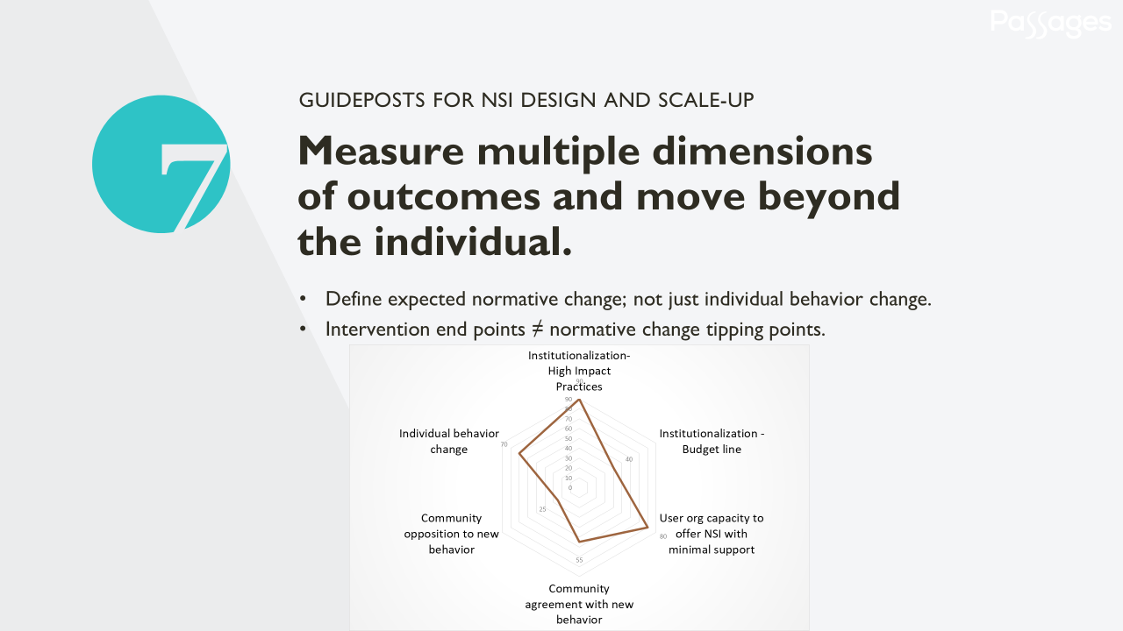 |  | REMARQUE POUR LE PRÉSENTATEUR :  Lors de la mise à l'échelle, même après que l'efficacité ait été documentée à travers le pilotage, il est important de maintenir une perspective systémique de l'évaluation. Par définition, la plupart des interventions de changement de normes travaillent à plusieurs niveaux du cadre écologique et recherchent le changement à différents niveaux, et pas seulement au niveau individuel.  Bien qu'une évaluation complète de l'impact ne soit pas nécessaire pour la mise à l'échelle dans un nouveau contexte, il est essentiel de vérifier les résultats obtenus dans un environnement plus large, en particulier la façon dont les normes changent au niveau communautaire pendant la mise à l'échelle.  Rappelez-vous également de la diapositive précédente sur les objectifs de la mise à l'échelle : le point final d'une intervention ne correspond pas nécessairement au point bascule d'un changement de normes. Par conséquent, l'évaluation des efforts de mise à l'échelle devrait viser à évaluer le niveau de changement normatif qui s'est produit.
 | 49 |  | 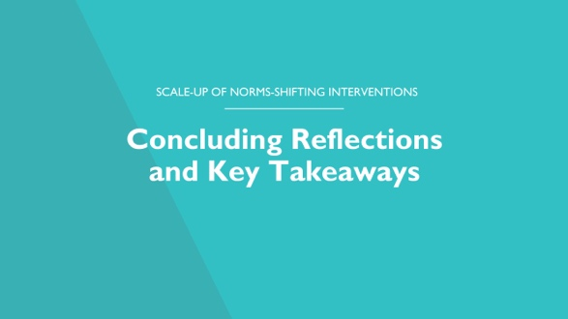
 | 50 |  | 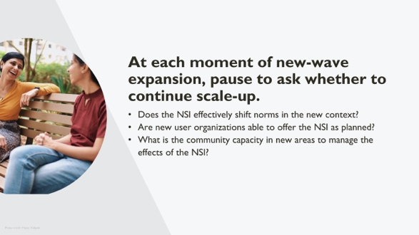 |  | REMARQUE POUR LE PRÉSENTATEUR :  Pour conclure cette session sur la mise à l'échelle, nous revenons sur les décisions à prendre ou à ne pas prendre concernant la mise à l'échelle. Comme indiqué précédemment, le premier point de décision se situe à la fin du pilotage. Mais ce n'est pas le seul moment où il faut penser aux décisions de passage ou d'arrêt. Le passage à l'échelle dépend de nombreux facteurs, notamment :  1. Si l'intervention de changement de normes peut être bien adaptée à un nouveau contexte. Parfois, un autre type d'intervention peut être plus approprié. Par exemple, une intervention de changement de normes qui fonctionne très efficacement dans les milieux ruraux peut ne pas être adaptée aux milieux urbains où le contexte et les structures sociales sont si différents.  2. Les nouvelles organisations d'utilisateurs sont-elles adaptées à la mise en œuvre de l'intervention de changement de normes ? Vous pouvez vouloir élargir l'intervention à une nouvelle région, mais celle-ci ne dispose pas d'organisations d'utilisateurs ayant les mêmes valeurs et l'expertise nécessaires pour mettre en œuvre l'intervention de changement de normes. Par exemple, une intervention de changement de normes proposée par des ONG spécialisées dans les actions de la société civile peut ne pas être bien transférée dans des contextes où la société civile est peu développée.  3. Les nouvelles communautés sont-elles prêtes à s'engager dans un processus d'intervention de changement de normes ? Il arrive que les communautés ne soient pas disposées ou en mesure de s'engager dans une intervention de changement de normes. Par exemple, une intervention de changement de normes axée sur l'engagement de la communauté dans une série d'activités peut ne pas fonctionner dans un nouveau contexte où un conflit ou une catastrophe environnementale se déroule et où les communautés sont plus axées sur la survie pour le moment.  Ensuite, nous allons prendre 15 minutes pour faire une série rapide d'études de cas « à l'échelle ou non ».
 | 51 |  | 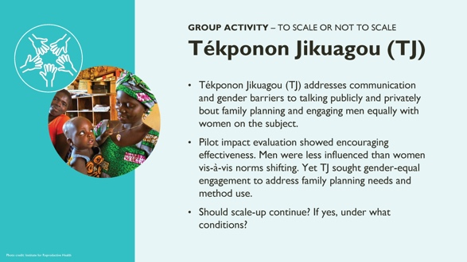 |  | NOTES POUR LE FACILITATEUR : Cet exercice utilisant des études de cas permet aux participants de réfléchir aux conditions dans lesquelles le passage à l'échelle doit se faire ou non, renforçant ainsi l'idée que toutes les interventions de changement de normes ne doivent pas être mises à l'échelle partout. Assurez-vous que les participants comprennent qu'il s'agit d'un aperçu rapide et de haut niveau de la mise à l'échelle d'une innovation en matière de changement de normes. et qu'ils ne doivent pas trop se perdre dans les détails.  Processus :  - Discussion de groupe : Organisez trois groupes et fournissez un document contenant un bref aperçu du projet (y compris les résultats du pilote) et demandez aux participants de répondre aux deux questions vertes (devraient-ils poursuivre ou non). Donnez-leur 15 minutes pour discuter.  - En plénière, demandez aux groupes de faire un compte rendu et engagez une discussion avec tous les participants, en allouant 5 minutes par cas.  REMARQUE POUR LE PRÉSENTATEUR :  Le point clé est le suivant : soyez attentifs lors de la mise à l'échelle ! Faites preuve d'éthique en réfléchissant aux conditions qui permettent aux communautés de lutter contre les problèmes liés aux normes et au changement normatif pour influencer le changement de comportement.  RÉPONSE AU CAS :  TJ- Bénin - De légers ajustements de l'intervention de changement de normes ont été effectués pour impliquer davantage les hommes et améliorer la diffusion entre les hommes et d'autres ajustements. Etant donné les résultats prometteurs du pilote, le paquet TJ adapté a été de nouveau piloté dans des conditions non-pilotes avec de nouvelles organisations utilisatrices comme agents de mise en œuvre. Des résultats concrets ont été observés, et le personnel de TJ s'est senti à l'aise pour réaliser des efforts de mise à l'échelle plus importants.
 | 52 |  | 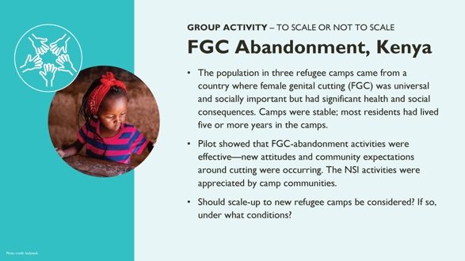 |  | REMARQUES POUR LE FACILITATEUR : Cet exercice utilisant des études de cas permet aux participants de réfléchir aux conditions dans lesquelles le passage à l'échelle doit se faire ou non, renforçant ainsi l'idée que toutes les interventions de changement de normes ne doivent pas être mises à l'échelle partout. Assurez-vous que les participants comprennent qu'il s'agit d'un aperçu rapide et de haut niveau de la mise à l'échelle d'une innovation en matière de changement de normes et qu'ils ne doivent pas trop se perdre dans les détails.  Processus :  - Discussion de groupe : Organisez trois groupes et remettez-leur un document contenant un bref aperçu du projet (y compris les résultats du projet pilote) et demandez-leur de répondre aux deux questions vertes (devraient-ils poursuivre ou non). Donnez-leur 15 minutes pour discuter.  - En plénière, demandez aux groupes de faire un compte rendu et engagez une discussion avec tous les participants, en allouant 5 minutes par cas.  REMARQUE POUR LE PRÉSENTATEUR :  Soyez attentifs lors de la mise à l'échelle ! Faites preuve d'éthique en réfléchissant aux conditions qui permettent aux communautés de lutter contre les problèmes liés aux normes et au changement normatif pour influencer le changement de comportement.  RÉPONSE AU CAS :  Abandon de l'excision - Kenya : Le passage à l'échelle ne doit se faire que si les camps ont des populations stables avec des structures sociales stables. Les camps qui accueillent des populations de réfugiés transitoires ne doivent pas s'engager dans cette intervention de changement de normes, car ils risquent de faire plus de mal que de bien. Dans les camps où la plupart des gens restent six mois ou moins avant de repartir, il n'y a pas assez de temps pour que les gens s'engagent normativement sur le sujet très sensible de l'excision.
 | 53 |  | 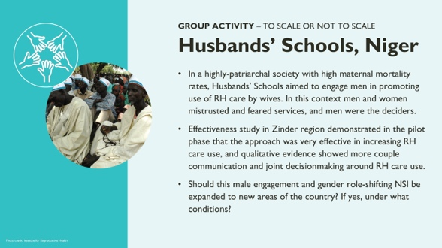 |  | NOTES POUR LE FACILITATEUR : Cet exercice utilisant des études de cas permet aux participants de réfléchir aux conditions dans lesquelles le passage à l'échelle doit se faire ou non, renforçant ainsi l'idée que toutes les interventions de changement de normes ne doivent pas être mises à l'échelle partout. Assurez-vous que les participants comprennent qu'il s'agit d'un aperçu rapide et de haut niveau de la mise à l'échelle d'une innovation en matière de changement de normes. et qu'ils ne doivent pas trop se perdre dans les détails.  Processus :  - Discussion de groupe : Organisez trois groupes et remettez-leur un document contenant un bref aperçu du projet (y compris les résultats du projet pilote) et demandez-leur de répondre aux deux questions vertes (devraient-ils poursuivre ou non). Donnez-leur 15 minutes pour discuter.  - En plénière, demandez aux groupes de faire un compte rendu et engagez une discussion avec tous les participants, en allouant 5 minutes par cas.  REMARQUE POUR LE PRÉSENTATEUR :  Soyez attentifs lors de la mise à l'échelle ! Faites preuve d'éthique en réfléchissant aux conditions qui permettent aux communautés de lutter contre les problèmes liés aux normes et au changement normatif pour influencer le changement de comportement.  RÉPONSE AU CAS :  Les écoles des maris - Niger : Le projet a été mis à l'échelle dans de nouvelles régions, mais seulement après l'élaboration de guides pratiques pour s'assurer que les écoles seraient mises en œuvre comme prévu et seulement sous la tutelle de l'ONG qui a développé l'approche pendant le projet pilote et qui en connaissait les subtilités. Au fur et à mesure que les écoles se sont multipliées et que la gestion est devenue trop lourde pour l'ONG initiale, d'autres ONG ont été mises à contribution, toutefois elles ont été soutenues par l'ONG initiale.
 | 54 |  | 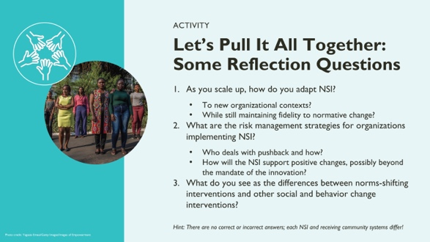 |  | REMARQUE POUR LE FACILITATEUR : Cette activité sert de réflexion finale pour revoir les thèmes clés de cette session.  Processus :  - En plénière ou en petits groupes, demandez aux participants de discuter des trois questions, en s'inspirant de leurs propres expériences de projet. Les participants ont 15 minutes pour réaliser cet exercice.  - Le facilitateur introduit l'exercice en disant : prenons un peu de temps en petits groupes pour discuter de ces trois questions ; en pensant à vos propres expériences, réfléchissez aux questions.  - En plénière, animez une discussion, une question à la fois, en vous appuyant sur la réflexion des petits groupes.  REMARQUE POUR LE PRÉSENTATEUR : Le point clé est que nous nous laissons souvent prendre par les aspects techniques de la mise en œuvre de la mise à l'échelle. En raison de leur action dans l'espace normatif cependant, la mise à l'échelle de l'intervention de changement de normes nous oblige à penser plus largement à l'adaptation, à la gestion des risques et à la gestion de l'intervention de changement de normes de manière différente des autres interventions de CSC.
 | 55 |  | 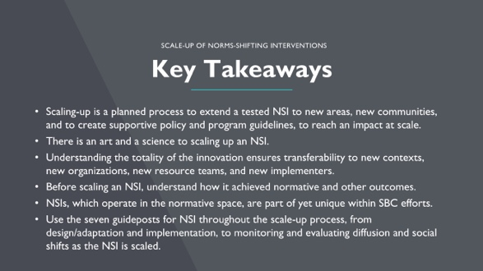 |  | REMARQUE POUR LE PRÉSENTATEUR :  - La mise à l'échelle est un processus planifié pour étendre une intervention de changement de normes testée à de nouvelles zones, de nouvelles communautés, et pour créer des politiques de soutien et des directives de programme, afin d'augmenter l'impact du CSC à l'échelle.  - Étant donné que les interventions de changement de normes fonctionnent au sein de systèmes sociaux, il y a un art et une science dans la mise à l'échelle des interventions de changement de normes conçues pour créer des changements normatifs au niveau de la communauté.  - Comprendre la totalité de l'innovation, y compris les processus de gestion et de soutien, garantit la transférabilité à de nouveaux contextes, de nouvelles organisations, de nouvelles équipes de ressources et de nouveaux exécutants. Le modèle ExpandNet est un bon cadre pour guider la mise à l'échelle.  - Avant de mettre à l'échelle une intervention de changement de norme, nous devons comprendre comment elle a obtenu des résultats normatifs et autres, et envisager l'extensibilité de l'intervention de changement de normes par de nouveaux intervenants.  - Les interventions de changement de norme, qui opèrent dans l'espace normatif, font partie des efforts de CSC tout en étant uniques. Reconnaissant leurs caractéristiques uniques, et le fait que de telles approches peuvent renforcer les efforts de CSC, nous partageons sept principes directeurs pour l'intervention de changement de normes tout au long du processus de mise à l'échelle, en abordant les adaptations de la conception qui maintiennent les éléments de changement de normes; les processus de suivi qui incluent la recherche et la gestion de la résistance sociale ; et la mesure des impacts du projet pour aborder les changements normatifs, individuels et autres.
56 |  | 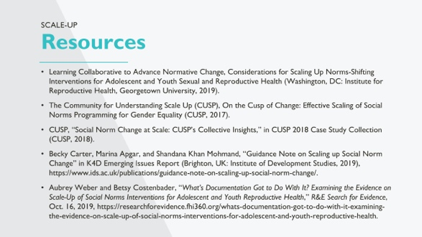

Le programme de formation aux normes sociales du projet Passages a été préparé par l'Institute for Reproductive Health, Université de Georgetown (IRH) et le Centre pour l'égalité des sexes et la santé de l'Université de Californie à San Diego (GEH, UCSD) dans le cadre du projet Passages. Ce lexique et le projet Passages ont été rendus possibles grâce au soutien généreux du peuple américain par l'intermédiaire de l'Agence des États-Unis pour le développement international (USAID) dans le cadre de l'accord de coopération n° AID-OAA-A-15-00042. Le programme de formation a été traduit en français par le projet Breakthrough ACTION dans le cadre de l'accord de coopération n° AID-OAA-A-17-00017. Le contenu est la responsabilité de l'IRH et du GEH et ne reflète pas nécessairement les opinions de l'Université de Georgetown, de l'UCSD, de l'USAID ou du gouvernement des États-Unis.

